Министерство Российской Федерации по делам гражданской обороны, чрезвычайным ситуациям и ликвидации последствий стихийных бедствий

Руководство пользователя
электронного сервиса смэв

Сервис запрос копии заключения МЧС (его территориального органа) о готовности эксплуатирующей организации к локализации и ликвидации чрезвычайных ситуаций и защите населения и территорий в случае аварии гидротехнического сооружения

Дата: 31.07.2012
Версия: 1.4
Листов: 13
АННОТАЦИЯ
Данный документ является руководством пользователя электронного сервиса запрос копии заключения МЧС (его территориального органа) о готовности эксплуатирующей организации к локализации и ликвидации чрезвычайных ситуаций и защите населения и территорий в случае аварии гидротехнического сооружения, которое в соответствии с п. 48 Приказа Министерства связи и массовых коммуникаций Российской Федерации от 27 декабря 2010 г. № 190 «Об утверждении технических требований к взаимодействию информационных систем в единой системе межведомственного электронного взаимодействия» является обязательным для предоставления Поставщиком в адрес Оператора СМЭВ.
СОДЕРЖАНИЕ
1 Общие сведения 5
1.1 Руководящие документы 5
1.2 Описание электронного сервиса 5
1.3 Операции (методы) электронного сервиса 6
1.4 Сценарии использования 6
1.5 Схема взаимодействия 7
1.6 Связи с другими электронными сервисами 8
2 Руководство пользователя 8
2.1 Операция «Направление запроса на получение подтверждения готовности эксплуатирующей организации» 8
2.1.1 Общие сведения 8
2.1.2 Описание входных параметров 8
2.1.3 Описание выходных параметров 9
2.1.4 Коды возвратов 9
2.1.5 Контрольные примеры 10
2.2 Операция « Получение подтверждения готовности эксплуатирующей организации» 13
2.2.1 Общие сведения 13
2.2.2 Описание входных параметров 13
2.2.3 Описание выходных параметров 13
2.2.4 Коды возвратов 14
2.2.5 Контрольные примеры 15
3 Методика испытаний 21
3.1 Общие условия 21
3.2 Параметры испытаний на тестовой среде 21
3.3 Параметры испытаний на продуктивной среде 21
3.4 Особые условия 22
4 Приложения 22
4.1 Описание сервиса (WSDL) 22

изменения
Версия | Дата | Автор | Изменения
1.0 | 19.09.2011 | Кочеров. А. В. | Исходный документ
1.1 | 03.02.2012 | Вялов И.С. | Добавлен атрибут OriginRequestIdRef. Изменены статусы первичного и вторичного запросов на основе требований МР 2.4.3. Обновлены контрольные примеры и описание сервиса.
1.2 | 31.07.2012 |  | Обновлены КП
1.3 | 20.11.2012 |  | Обновлены КП
1.4 | 21.02.2013 |  | Обновлены КП

термины/СОКРАЩЕНИя

Термин/сокращение | Описание
ИС | Информационная система
МЧС | Министерство Российской Федерации по делам гражданской обороны, чрезвычайным ситуациям и ликвидации последствий стихийных бедствий
СМЭВ | Система межведомственного электронного взаимодействия
Поставщик | Организация-владелец электронного сервиса
ФОИВ | Федеральный орган исполнительной власти
WSDL | Web Services Description Language — язык описания веб-сервисов.
XSD | XML Schema definition - язык описания структуры XML документа.
SOAP | Simple Object Access Protocol - протокол обмена структурированными сообщениями в распределённой вычислительной среде.
XML | eXtensible Markup Language — расширяемый язык разметки.
- Общие сведения
  - Руководящие документы
Основанием для разработки данного документа является требование п. 48 Приказа Министерства связи и массовых коммуникаций Российской Федерации от 27 декабря 2010 г. № 190 «Об утверждении технических требований к взаимодействию информационных систем в единой системе межведомственного электронного взаимодействия» в соответствии с которым, для подключения информационной системы к системе межведомственного электронного взаимодействия Поставщик предоставляет Оператору СМЭВ следующие документы:
- паспорт электронного сервиса, регистрируемого в системе взаимодействия;
- методику испытаний электронного сервиса, регистрируемого в системе взаимодействия, включая контрольный пример обращения к электронному сервису;
- руководство пользователя электронного сервиса, регистрируемого в системе взаимодействия.
Основанием для создания и использования электронного сервиса являются перечисленные ниже документы.
Нормативно-правовые документы:
- Постановление Правительства Российской Федерации от 8 сентября 2010 г. № 697 «О единой системе межведомственного электронного взаимодействия»;
- Приказ Министерства связи и массовых коммуникаций Российской Федерации от 27 декабря 2010 г. № 190 «Об утверждении технических требований к взаимодействию информационных систем в единой системе межведомственного электронного взаимодействия».
- Распоряжение Правительства Российской Федерации от 17.03.2011 № 442-р.
  - Описание электронного сервиса
Наименование: | Запрос копии заключения МЧС (его территориального органа) о готовности эксплуатирующей организации к локализации и ликвидации чрезвычайных ситуаций и защите населения и территорий в случае аварии гидротехнического сооружения
Назначение: | Электронный сервис предназначен для обеспечения возможности взаимодействия органов исполнительной власти с электронным сервисом МЧС России в части запроса копии заключения МЧС (его территориального органа) о готовности эксплуатирующей организации к локализации и ликвидации чрезвычайных ситуаций и защите населения и территорий в случае аварии гидротехнического сооружения в рамках единой системы межведомственного электронного взаимодействия (СМЭВ)
Поставщик: | Министерство Российской Федерации по делам гражданской обороны, чрезвычайным ситуациям и ликвидации последствий стихийных бедствий
Область применения: | Межведомственное взаимодействие
  - Операции (методы) электронного сервиса
Электронный сервис запрос копии заключения МЧС (его территориального органа) о готовности эксплуатирующей организации к локализации и ликвидации чрезвычайных ситуаций и защите населения и территорий в случае аварии гидротехнического сооружения обеспечивает обмен данными между системами-потребителями (ИС ФОИВ) и системой провайдером (ИС МЧС России).
Электронный сервис включает методы, обеспечивающие:
- формирование запроса копии заключения МЧС о готовности эксплуатирующей организации;
- получение ответа с результатом обработки запроса о готовности эксплуатирующей организации.
Метод | Назначение
Код: queryAvailabilityConclusion  Наименование: Направление запроса на получение подтверждения готовности эксплуатирующей организации. | Принимает параметры для направления запроса, возвращает id запроса/ код обработки запроса
Код: getAvailabilityConclusion  Наименование: Получение подтверждения готовности эксплуатирующей организации | Принимает id ранее направленного запроса, возвращает подтверждение (код обработки запроса)
  - Сценарии использования
Электронный сервис предоставляет возможность стороннему ведомству получить ответ на запрос копии заключения МЧС (его территориального органа) о готовности эксплуатирующей организации к локализации и ликвидации чрезвычайных ситуаций и защите населения и территорий в случае аварии гидротехнического сооружения через веб-сервис. При этом осуществляются следующая последовательность действий:
- направляется запрос на получение подтверждения готовности эксплуатирующей организации (операция queryAvailabilityConclusion возвращает requestIdRef, originRequestIdRef запроса);
- направляется повторный запрос на подтверждение готовности эксплуатирующей организации на основании requestIdRef, originRequestIdRef ранее направленного запроса (операция getAvailabilityConclusion возвращает код обработки запроса).

  - Схема взаимодействия
В рамках взаимодействия системы-потребителя (ИС ФОИВ) с системой-провайдером (ИС МЧС России) для получения копии заключения МЧС (его территориального органа) о готовности эксплуатирующей организации к локализации и ликвидации чрезвычайных ситуаций и защите населения и территорий в случае аварии гидротехнического сооружения в асинхронном режиме участвуют следующие типы сообщений:
- запрос на получение копии заключения МЧС (его территориального органа) о готовности эксплуатирующей организации;
- ответ на запрос получение копии заключения МЧС (его территориального органа) о готовности эксплуатирующей организации, содержащий идентификатор запроса (requestIdRef, originRequestIdRef), присвоенный запросу на стороне системы-провайдера, и код обработки сигнала;
- повторный запрос на получение копии заключения МЧС (его территориального органа) о готовности эксплуатирующей организации по полученному ранее идентификатору запроса;
- ответ на повторный запрос на подтверждение нахождения судна в собственности, содержащий сведения о нахождении судна в собственности либо код обработки запроса.
Схема взаимодействия системы-потребителя и системы-провайдера при получение копии заключения МЧС представлена на рисунке 1.

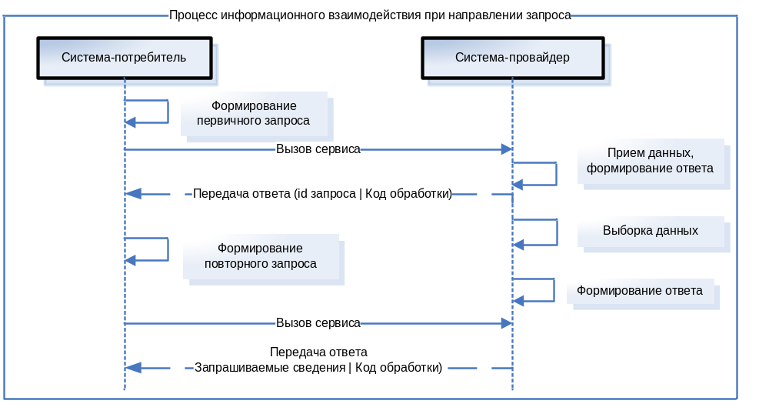

Рисунок 1 Схема взаимодействия при получении копии заключения МЧС о готовности эксплуатирующей организации
  - Связи с другими электронными сервисами
Данный сервис не имеет связей с другими сервисами.
- Руководство пользователя
  - Операция «Направление запроса на получение подтверждения готовности эксплуатирующей организации»
    - Общие сведения
Код операции: | queryAvailabilityConclusion
Наименование операции: | Направление запроса на получение подтверждения готовности эксплуатирующей организации
Назначение операции: | Принимает параметры для направления запроса, возвращает requestIdRef, originRequestIdRef запроса / код обработки запроса
    - Описание входных параметров
Входные данные: queryAvailabilityConclusion
№ | Код параметра | Описание параметра | Обязательность | Способ заполнения/Тип | Комментарий
1 | OrgName | Наименование организации, эксплуатирующей ГТС, к локализации и ликвидации ЧС и защите населения и территорий в случае аварии ГТС. | + | xs:string
2 | OrgAdress | Адрес организации, эксплуатирующей ГТС, к локализации и ликвидации ЧС и защите населения и территорий в случае аварии ГТС. | + | xs:string
    - Описание выходных параметров
Выходные данные: queryAvailabilityConclusionResponse
№ | Код параметра | Описание параметра | Обязательность | Способ заполнения/Тип | Комментарий
1 | requestIdRef | Идентификатор запроса, инициировавшего взаимодействие | + | xs:string
2 | originRequestIdRef | Идентификатор запроса, инициировавшего цепочку из нескольких запросов-ответов | + | xs:string
2 | Status | Код обработки запроса | + | tns: status (производный от xs:string)
    - Коды возвратов
При ответе сервис возвращает код обработки запроса Status, который принимает одно из следующих значений:
№ | Код возврата | Описание кода возврата | Условия возникновения | Комментарий
1 | ACCEPT | Сообщение-квиток о приеме | Служебное сообщение, свидетельствует о приеме электронного сообщения на стороне поставщика электронного сервиса.
2 | PROCESS | В обработке | Ответ на запрос данных/результатов, отправляемый поставщиком сервиса в случае, если результат еще может быть предоставлен по причине того, что обработка не завершена.
3 | FAILURE | Технический сбой | Обработанное прерывание на стороне поставщика электронного сервиса, свидетельствующее об ошибке обработки электронного сообщения запроса.
    - Контрольные примеры
Запрос



Ответ

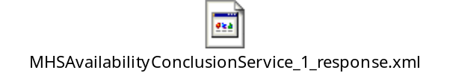

  - Операция « Получение подтверждения готовности эксплуатирующей организации»
    - Общие сведения
Код операции: | getAvailabilityConclusion
Наименование операции: | Получение подтверждения готовности эксплуатирующей организации.
Назначение операции: | Принимает requestIdRef, originRequestIdRef ранее направленного запроса, возвращает подтверждение (код обработки запроса)
    - Описание входных параметров
Входные данные: getAvailabilityConclusion
№ | Код параметра | Описание параметра | Обязательность | Способ заполнения/Тип | Комментарий
1 | requestIdRef | Идентификатор запроса, инициировавшего взаимодействие | + | xs:string
2 | originRequestIdRef | Идентификатор запроса, инициировавшего цепочку из нескольких запросов-ответов | + | xs:string
    - Описание выходных параметров
Выходные данные: getAvailabilityConclusionResponse
№ | Код параметра | Описание параметра | Обязательность | Способ заполнения/Тип | Комментарий
1 | BinaryData | Заключение о готовности организации, эксплуатирующей ГТС, к локализации и ликвидации ЧС и защите населения и территорий в случае аварии ГТС. | + | xs:base64Binary
2 | Status | Код обработки запроса | + | tns: status (производный от xs:string)
    - Коды возвратов
При ответе сервис возвращает код обработки запроса Status, который принимает одно из следующих значений:
№ | Код возврата | Описание кода возврата | Условия возникновения | Комментарий
1 | ACCEPT | Сообщение-квиток о приеме | Служебное сообщение, свидетельствует о приеме электронного сообщения на стороне поставщика электронного сервиса.
2 | PROCESS | В обработке | Ответ на запрос данных/результатов, отправляемый поставщиком сервиса в случае, если результат еще может быть предоставлен по причине того, что обработка не завершена.
3 | FAILURE | Технический сбой | Обработанное прерывание на стороне поставщика электронного сервиса, свидетельствующее об ошибке обработки электронного сообщения запроса.
4 | RESULT | Результат | Ответ на запрос, который содержит сведения, ради которых инициировался обмен данными.
5 | REJECT | Мотивированный отказ | Бизнес-отрицательный ответ на запрос
6 | INVALID | Ошибка при ФЛК | Ошибка, возникающая при выполнении формально-логического контроля входящего сообщения
7 | STATE | Возврат состояния | Ответ на запрос, который содержит сведения о состоянии обработки электронного заявления.
    - Контрольные примеры
Запрос



Ответ

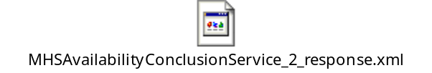

- Методика испытаний
  - Общие условия
Проведение контрольных испытаний при регистрации электронного сервиса регламентировано Приказом Министерства связи и массовых коммуникаций Российской Федерации от 27 декабря 2010 г. № 190 «Об утверждении технических требований к взаимодействию информационных систем в единой системе межведомственного электронного взаимодействия».
Порядок проведения типовых испытаний предполагает следующие этапы:
- Проверка комплектности предоставленной документации;
- Проверка сетевой связности между узлом СМЭВ и точкой размещения электронного сервиса;
- Регистрация сервиса и тестирование сервиса на контрольном примере.
  - Параметры испытаний на тестовой среде
Проведение испытаний на тестовой среде перед регистрацией электронного сервиса в продуктивной среде СМЭВ является необходимым действием, обеспечивающим повышение качества и эффективности процесса и позволяющим выявлять ошибки и несоответствия разработанного сервиса заранее, а не в продуктивном контуре.
- Контактное лицо: Вялов Илья, e-mail: vyalov.ilya@otr.ru, тел: 89167557108
- Адрес тестового экземпляра:
http://188.254.16.92:7777/gateway/services/SID0003111?wsdl
- Режим функционирования тестовой среды: 8/5. Особых условий доступности не определено.
- Для того чтоб протестировать сервис, необходимо:
- протестировать все операции на основании контрольных примеров.
  - Параметры испытаний на продуктивной среде
- Контактное лицо: Вялов Илья, e-mail: vyalov.ilya@otr.ru, тел: 89167557108
- Адрес тестового экземпляра:
http://oraas.rt.ru:7777/gateway/services/SID0003386?wsdl
- Режим функционирования тестовой среды: 8/5. Особых условий доступности не определено.
- Для того чтоб протестировать сервис, необходимо:
- протестировать все операции на основании контрольных примеров.

  - Особые условия
Особые условия и правила проведения контрольных испытаний не предусмотрены.
- Приложения
  - Описание сервиса (WSDL)

